**COLÉGIO ESTADUAL DE EDUCAÇÃO PROFISSIONAL**

**CARMELO PERRONE C E PE EF M PROFIS**

**CURSO TÉCNICO EM INFORMÁTICA**

**VALERIA BORGES VANZIN**

**KANEKINHA’S**

**CASCAVEL - PR**

**2024**

**VALERIA BORGES VANZIN**

**KANEKINHA’S**

Projeto de Desenvolvimento de Software do Curso Técnico em Informática do Colégio Estadual de Educação Profissional Carmelo Perrone C E PE EF M – Cascavel, Paraná.

Orientadores: Profª Aparecida S.Ferreira[1]

Profª Maria Dina Savassini 2

**CASCAVEL-PR**

**2024**

**VALERIA BORGES VANZIN**

**KANEKINHA’S**

Este Projeto de Conclusão de Curso foi julgado e aprovado pelo Curso Técnico em Desenvolvimento de Sistemas do COLÉGIO ESTADUAL PADRE CARMELO PERRONE EF M PROFIS.

Cascavel, Pr., xx de Xxxxx de 2024

**COMISSÃO EXAMINADOR**

|  |  |
| --- | --- |
| ______________________________  Profª. Aparecida da S. Ferreira1  Especialista em Tecnologia da Informação  *Faculdade de Ciências Sociais Aplicadas de Cascavel*  ORIENTADORA | ______________________________  Profª Maria Dina Savassini  Analise e Desenvolvimento de Sistemas  BANCO DE DADOS |
| ______________________________  Profª. Aparecida da S. Ferreira1  Especialista em Tecnologia da Informação  *Faculdade de Ciências Sociais Aplicadas de Cascavel*  WEB DESIGN | ______________________________  Profª Eliane Maria Dal Molin Cristo  Especialista em Educação Especial: Atendimento às Necessidades Espe. - Faculdade Iguaçu-ESAP  COORDENADORA DE CURSO |

Sumário

1 INTRODUÇÃO 5

1.1 Apresentação do problema 6

2 OBJETIVOS 8

3 METODOLOGIA 9

4 REFERENCIAL TEÓRICO 10

5 DOCUMENTAÇÃO DO PROJETO 11

5.1 Requisitos 12

5.1.1 Requisitos funcionais 13

5.1.2 Requisitos não funcionais 13

5.2 Diagrama de contexto 14

5.3 Diagrama de Fluxo de dados 15

5.4 Diagrama de Entidade e Relacionamento 16

5.5 Dicionário de Dados 17

5.6 Diagrama de Caso e Uso 19

5.7 Diagrama de classe 20

5.8 Diagrama de Sequência 21

5.9 Diagrama de Atividade 22

6 TELAS 24

7 Conclusão 25

8 REFERÊNCIAS 26

1 INTRODUÇÃO

Criação de um site voltado a canecas personalizadas e prontas, uma loja que vende caneca para uso pessoal ou para presentear, as canecas personalizadas são utilizadas na maioria das vezes como uma forma de presentear um amigo, ente querido.

As primeiras canecas encontradas por arqueólogos eram feitas de ossos e datavam algo perto da Idade da Pedra. Já o café apareceu pela primeira vez em 1475, em Constantinopla, onde as canecas eram feitas de madeira. Alguns séculos depois, em 1748, a Grã-Bretanha proibiu o café e tudo que pudesse ser associado a ele, inclusive as canecas, causando um aumento nos preços do mercado negro.

Hoje em dia as canecas são muito usadas em vários lugares com diferentes funções. Elas possuem tamanhos, modelos, estampas e cores muito variadas, abrangendo diferentes gostos e fazendo com que todos queiram comprar e colecionar esses lindos itens de 1001 utilidades.

Tipos de canecas: Com esse grande aumento na procura por canecas, o mercado precisou criar diferentes tipos de canecas. Às vezes eles usam um formato mais criativo ou escolhem um material que seja melhor para cada bebida

Bebidas quentes: O inverno chega e tudo que você quer é ficar debaixo das cobertas assistindo a um filme e tomando uma bebida bem quentinha, não é mesmo? Nesse caso, as canecas mais usadas são aquelas com uma alça bem larga para não queimar os dedos e com os desenhos mais fofinhos. Aproveite e marque uma sessão de cinema em casa com os seus amigos e faça muita pipoca.

Chopp: As canecas de alumínio têm sido muito procuradas para tomar aquele chopp, pois o material permite que a bebida fique gelada por mais tempo. Elas também podem ser personalizadas com frases engraçadas para deixar o ambiente bem descontraído naquela rodinha de amigos em uma sexta-feira a noite.

Canecas mágicas: Essas são as canecas que mais tem feito sucesso ultimamente. Elas são feitas com um material sensível ao calor, que faz com que a cor da caneca mude quando é colocado um líquido quente nela. O mercado aproveitou isso para criar diferentes modelos, como o “On-Off”, que faz com que a caneca fique com a palavra “Off” (desligado) quando está sem líquido e mude de cor, trocando a palavra para “On” (Ligado) quando ela recebe alguma bebida quente.

Criativas: São tantos modelos diferentes de canecas que ninguém pode botar defeito. Se você gosta de zumbis, você vai amar canecas que têm mordidas e cicatrizes por toda parte. Para os amantes de fotografia, existem várias canecas que lembram um lente zoom de uma DSLR. Já para os músicos que gostam de café, são várias as canecas onde a alça lembra o seu instrumento favorito. Já deu para perceber que com certeza existe alguma caneca que é a sua cara né?

One punk: Nunca ouviu falar em “One Puck”? Se você adora tecnologia, você vai passar a ouvir muito sobre esse gadget que permite que você carregue o seu celular através de um motor que transforma a mudança de temperatura em energia. Logo, você só vai precisar da sua caneca com um café quentinho para carregar os seus aparelhos eletrônicos. Interessante, né?

Para as crianças: As canecas para crianças normalmente são feitas de plástico para que elas não consigam quebrar facilmente e nem se machucar. Elas costumam ser acompanhadas de algum desenho infantil para até mesmo incentivar as crianças a beberem mais líquidos.

Importância e Ecologia: A caneca não tem apenas um “rostinho bonito”, mas elas podem ser muito usadas em locais de trabalho para economizar milhares de copos plásticos. Com cuidado, elas podem durar bastante tempo e ajudar a tornar o dia-a-dia da sua empresa mais sustentável. Além disso, elas podem ser usadas em outros eventos onde o gasto com copos de plástico é muito grande. Se for uma festa em casa, você pode usar seus copos e canecas mesmo ou também distribuir canecas como lembrança de uma linda festa de casamento.

Potencial de divulgação: Você sabia que as canecas são ótimas para divulgar o nome da sua empresa? Por terem várias utilidades a um preço acessível, as canecas podem carregar o logo da sua empresa e serem distribuídas em um evento importante, no qual você pode deixar o nome da sua empresa marcado com uma caneca bem criativa.

1.1 Apresentação do problema

Que tal se inspirar nessa ideia e presentear quem você ama com uma caneca única e especial? Uma caneca personalizada é mais do que um simples objeto, é uma forma de demonstrar amor, amizade ou admiração de maneira criativa e original. Imagine a alegria de receber uma caneca com uma foto especial, uma frase inspiradora ou um design divertido. É um presente que vai ser usado no dia a dia, lembrando a pessoa querida de você com cada gole.

Então, bora colocar a criatividade em prática e presentear com canecas personalizadas? As opções são infinitas: você pode criar a arte da caneca online, escolher um site especializado ou até mesmo encomendar um artista local.

Com um pouco de pesquisa e carinho, você vai encontrar a caneca perfeita para presentear quem você ama e arrancar um sorriso do rosto da pessoa. Experimente e comprove: canecas personalizadas são presentes que encantam e criam memórias afetivas duradouras!

Dicas para escolher a caneca perfeita:

* Pense na pessoa que você vai presentear: Quais são os gostos dela? Qual o estilo dela?
* Escolha uma foto ou frase especial: Uma foto de um momento marcante, uma frase inspiradora ou um meme divertido podem deixar a caneca ainda mais especial.
* Seja criativo: Não tenha medo de ousar! Você pode criar uma arte única usando ferramentas online ou até mesmo desenhar na própria caneca.
* Presenteie com carinho: O mais importante é que a caneca seja um presente sincero e carinhoso.
* Onde encontrar canecas personalizadas:
* Sites especializados: Existem diversos sites que vendem canecas personalizadas com diversas opções de arte e preços.
* Lojas físicas: Algumas lojas físicas também vendem canecas personalizadas.
* Artistas locais: Você pode encomendar uma caneca personalizada a um artista local.

2 OBJETIVOS

* Criar um layout visual atraente e responsivo para diferentes dispositivos.
* Implementar navegação simples e intuitiva, facilitando a busca por presentes.
* Oferecer diversas categorias e filtros de pesquisa para atender às necessidades dos clientes. Garantir um processo de compra rápido e seguro.

Ampliar a variedade de produtos:

* Oferecer uma ampla gama de presentes personalizados para diferentes ocasiões e públicos-alvo.
* Incluir produtos de alta qualidade e com designs exclusivos.
* Buscar parcerias com fornecedores confiáveis e inovadores.
* Manter o catálogo de produtos atualizado com as últimas tendências.

Aprimorar a experiência do cliente:

* Implementar um sistema de atendimento ao cliente eficiente e personalizado.
* Oferecer diversas opções de pagamento e entrega.
* Enviar brindes e cartões personalizados para fidelizar os clientes.
* Implementar um programa de fidelidade para recompensar clientes frequentes.
* Coletar feedback dos clientes para aprimorar continuamente o site e os serviços.

Aumentar a visibilidade e o tráfego do site:

* Implementar estratégias de SEO para melhorar o posicionamento do site nos resultados de pesquisa.
* Publicar conteúdo relevante e informativo no blog do site.
* Realizar parcerias com influenciadores digitais para divulgar o site.
* Investir em anúncios pagos para alcançar novos clientes.

Otimizar as conversões e as vendas:

* Analisar o comportamento dos clientes no site para identificar oportunidades de otimização.
* Implementar testes A/B para diferentes elementos do site.
* Oferecer promoções e descontos exclusivos para atrair novos clientes e fidelizar os já existentes.
* Criar campanhas de e-mail marketing para divulgar produtos e promoções.
* Implementar um sistema de remarketing para alcançar clientes que demonstraram interesse em produtos específicos.

3 METODOLOGIA

Observação em campo é uma técnica de pesquisa que envolve a coleta de dados observando o comportamento humano em seu ambiente natural. É uma ferramenta valiosa para os pesquisadores que desejam entender como as pessoas interagem com o mundo ao seu redor. A observação em campo pode ser usada para estudar uma ampla gama de tópicos, incluindo:

Comportamento humano: A observação em campo pode ser usada para estudar o comportamento humano em uma variedade de contextos, incluindo ambientes sociais, ambientes de trabalho e ambientes escolares.

Cultura: A observação em campo pode ser usada para estudar culturas diferentes, observando o comportamento das pessoas em seu ambiente natural.

Organizações: A observação em campo pode ser usada para estudar organizações, observando o comportamento dos funcionários e clientes.

A observação em campo tem uma série de vantagens, incluindo: Permite aos pesquisadores coletar dados de forma naturalista. Isso significa que os dados são coletados no ambiente real em que o comportamento ocorre. Permite aos pesquisadores coletar dados sobre comportamentos que são difíceis de observar em outros contextos. Por exemplo, os pesquisadores podem usar observação em campo para estudar o comportamento de pessoas em situações de emergência ou situações de alta tensão. Permite aos pesquisadores coletar dados sobre comportamentos que são difíceis de descrever usando outras técnicas de pesquisa. Por exemplo, os pesquisadores podem usar observação em campo para estudar o comportamento não verbal ou o comportamento que ocorre em um contexto cultural específico.

Podemos considerar que a Observação constitui uma técnica de investigação, que usualmente se complementa com a entrevista semi-estruturada ou livre, embora também com outras técnicas como análise documental, se bem que a mesma possa ser aplicada de modo exclusivo. Para a sua utilização como procedimento científico, é preciso que estejam reunidos critérios, tais como o responder a objetivos prévios, ser planeada de modo sistemático, sujeita a validação e verificação, precisão e controle. (CORREIA,2009).

De acordo com LEININGER (1985:14) a metodologia qualitativa “enfatiza a qualidade enquanto natureza, essência, significado e atributos”, colocando a sua ênfase na interpretação individual da realidade, o que se nos afigura como consistente com a problemática e objetivos do nosso estudo. Escolhemos por isso uma técnica que nos permite estar no “terreno”, nos contextos de ação e aí realizar observação.

4 REFERENCIAL TEÓRICO

Para Azevedo (2016), o Referencial Teórico é maior do que aquele presente em sum artigo científico. E ele vai variar muito em quantidade de tópicos, dependendo do tema abordado e dos objetivos definidos. No geral, ele é uma síntese escrita da literatura sobre o (s) tema (s), organizada de acordo com a perspectiva crítica do autor. Assim, o texto de um Referencial Teórico não se limita a apresentar ideias de diferentes autores, mas dialoga com elas: analisa, compara autores, evidencia semelhanças e diferenças, critica e, acima de tudo, reflete o posicionamento do pesquisador sobre o tema. Assim, o Referencial Teórico

[...] é onde são feitas conexões entre os textos originais nos quais você se baseia, e onde você posiciona a sua pesquisa em relação a outras fontes. É a oportunidade de estabelecer um diálogo escrito com pesquisadores na sua área e, ao mesmo tempo, mostrar que você se envolveu com o corpo de conhecimento subjacente à sua pesquisa, o compreendeu e respondeu a ele. [...] é onde você identifica as teorias e pesquisas anteriores que influenciaram sua escolha de tema de pesquisa e a metodologia você está escolhendo a adotar. Você pode usar a literatura para apoiar a identificação do problema de pesquisa ou para ilustrar que existe uma lacuna nas pesquisas anteriores que precisa ser preenchida. (RIDLEY, 2008, p.2) .

HTML (sigla para HyperText Markup Language, que em português significa Linguagem de Marcação de Hipertexto) é uma linguagem de marcação utilizada para estruturar páginas na web. Foi criado na Suíça em 1991 por Tim Berners-Lee, um físico do centro de pesquisa CERN.

CSS (sigla para Cascading Style Sheet) é uma linguagem utilizada para definir como os documentos escritos na linguagem de marcação devem ser apresentados aos usuários. O CSS foi desenvolvido pelo W3C em 1996 com o objetivo de estilizar o site, já que o HTML não possui tags que ajudam a formatar a página.

XAMPP (sigla para Apache, MySQL, PHP e Pearl, sendo o X inicial para identificar que esta ferramenta é multiplataforma (funciona em Windows, Linux e Mac) é um software livre e multiplataforma que fornece um servidor web Apache, banco de dados MySQL e interpretador PHP (e outras ferramentas adicionais, como Perl e phpMyAdmin) em um único pacote. Ele foi projetado para facilitar a instalação e configuração de um ambiente de desenvolvimento web local em sistemas operacionais Windows, Linux e macOS. Com o XAMPP, os desenvolvedores podem criar e testar aplicativos web em seus próprios computadores antes de implantá-los em um servidor web ao vivo.

JAVASCRIPT é uma linguagem de programação de alto nível, interpretada e orientada a objetos. Ela é usada principalmente para criar interações dinâmicas em páginas web, como efeitos de rolagem, menus de navegação, validação de formulários, animações e muito mais. MySQL é um sistema de gerenciamento de banco de dados relacional (RDBMS) de código aberto amplamente utilizado para armazenar e gerenciar dados em aplicativos da web. Ele foi desenvolvido originalmente por uma empresa sueca chamada MySQL AB e agora é propriedade da Oracle Corporation. É uma das opções de banco de dados mais populares no mundo da tecnologia, devido à sua confiabilidade, escalabilidade e facilidade de uso.

5 DOCUMENTAÇÃO DO PROJETO

A documentação de projetos refere-se ao processo de registrar e organizar todas as informações relacionadas a um projeto, isso inclui objetivos, escopo, cronograma, recursos, requisitos, estratégias, riscos, decisões e resultados alcançados. O objetivo principal é criar um histórico completo e estruturado do projeto, facilitando a compreensão, a colaboração e a referência futura. A documentação de projetos é essencial para o sucesso das atividades da empresa, produtividade e mais.

Uma documentação clara e detalhada permite que todas as partes interessadas compreendam o projeto de maneira consistente, ela serve como uma fonte confiável de informações, facilitando a comunicação entre a equipe do projeto, os clientes, os patrocinadores e outros envolvidos, assim, com uma documentação adequada, evitam-se mal-entendidos e aumenta-se a eficiência das interações entre as partes.

A documentação de projetos permite que as organizações acumulem conhecimento e experiência ao longo do tempo e aumenta-se a eficiência das interações entre as partes. Ao registrar as lições aprendidas, os erros cometidos e as melhores práticas identificadas durante o projeto, é possível alimentar um banco de dados valioso para a melhoria contínua, dessa forma, as organizações podem evitar repetir erros antigos e aproveitar as melhores práticas em futuros projetos.

A documentação de projetos de TI é um conjunto de documentos e mapas que possibilita o aprendizado do funcionamento do projeto, de todas as etapas, e principalmente sobre as funcionalidades, existem diversos itens que são indispensáveis para que essa documentação seja funcional e eficiente, no momento em que ela for requisitada.

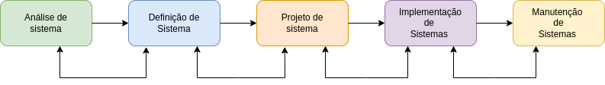  
Fonte: VANZIN, 2024

5.1 Requisitos

No entanto, atualmente assumiu-se que requisitos de software é muito mais do que apenas funções. Requisitos são, além de funções, objetivos, propriedades, restrições que o sistema deve possuir para satisfazer contratos, padrões ou especificações de acordo com o (s) usuário (s). De forma mais geral um requisito é uma condição necessária para satisfazer um objetivo. os requisitos possuem alguns objetivos centrais como estabelecer e manter uma concordância com os clientes e outros envolvidos sobre o que o sistema deve fazer, deve oferecer aos desenvolvedores, projetistas e testadores do sistema uma compreensão melhor dos requisitos do sistema, definir fronteiras do sistema definindo o que deve ser incluído e o que não deve fazer parte do sistema, fornece uma base para estimar o custo e o tempo de desenvolvimento do sistema e por fim definir uma interface de usuário para o sistema.

5.1.1 Requisitos funcionais

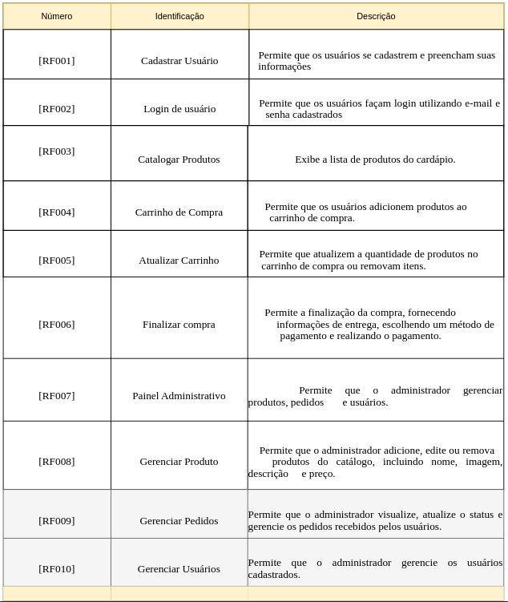

Fonte: VANZIN, 2024

5.1.2 Requisitos não funcionais

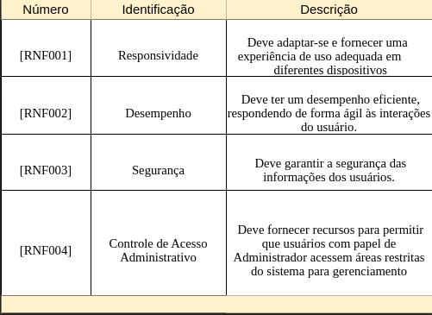

Fonte: VANZIN, 2024

5.2 Diagrama de contexto

Em desenvolvimento de sistemas, é considerado o diagrama de fluxo de dados de maior nível, isto é, um diagrama que representa todo o sistema. Ele demonstra como as partes interessadas e outras entidades interagem com o sistema indicando suas entradas e saídas. (Montes, 2013).

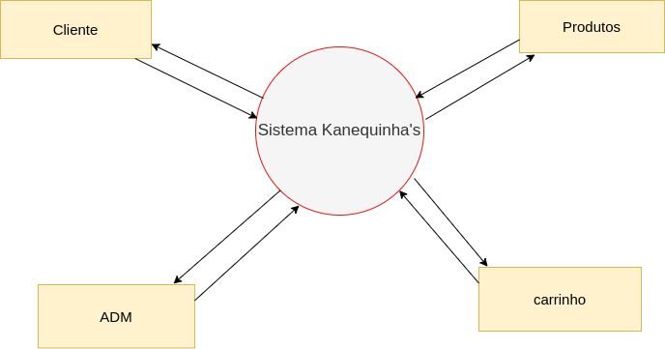

Fonte: VANZIN, 2024

5.3 Diagrama de Fluxo de dados

Um diagrama de fluxo de dados é uma representação visual de como os dados fluem através de um processo ou sistema. Este tipo de fluxograma ou diagrama ajuda a melhorar os processos e sistemas internos, garantindo que as partes interessadas em seu negócio tenham um caminho claramente definido.

Esse mesmo instrumento deve, ainda, possibilitar ao analista, ao projetar logicamente o sistema, apresentar um modelo ao bibliotecário para que o examine e verifique se está de acordo com suas necessidades. Novamente, o modelo deve possuir recursos para representar integralmente o sistema, além de ser compreensível ao bibliotecário para que possa aprová-lo ou não. O surgimento recente do diagrama de fluxo de dados tornou possível a representação gráfica de sistema, obedecendo às exigências citadas. (SALVIATI, 19). No gerenciamento de projetos o diagrama de contexto é utilizado para a modelagem do escopo, descrevendo graficamente o escopo do produto. Essa técnica já vem sendo utilizada em outras áreas. Um diagrama de contexto pode ser encarado como uma versão especializada do Diagrama de Fluxo de Dados (DFD) utilizado em análise de sistemas, que é uma visualização gráfica do movimento de dados através de um sistema. Em análise de negócios estes diagramas também podem ser utilizados para capturar e comunicar as interações e o fluxo de dados entre processos de negócios.

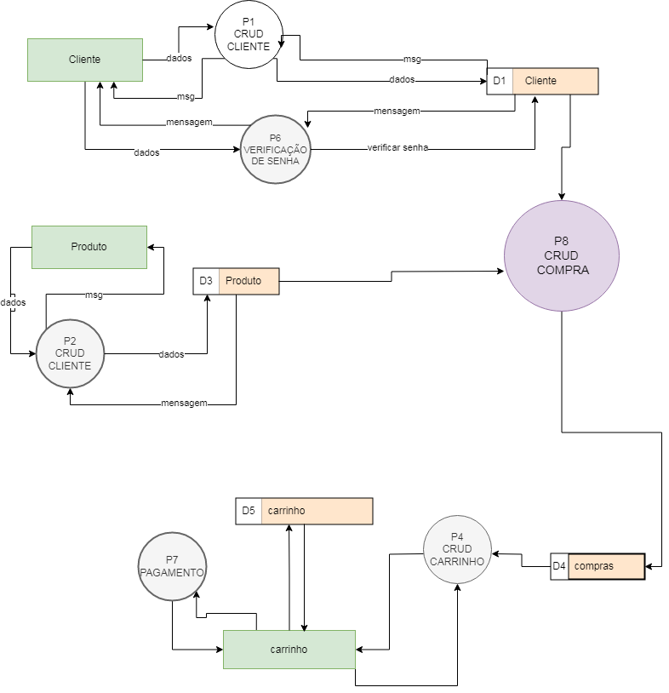FONTE: VANZIN, 2024.

5.4 Diagrama de Entidade e Relacionamento

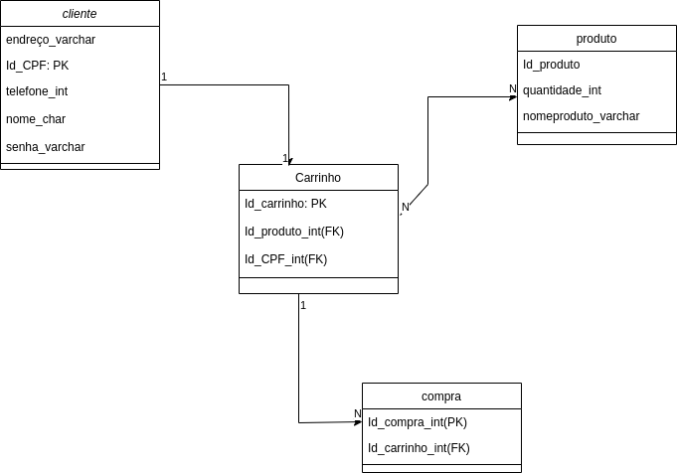 Um diagrama entidade relacionamento (ER) é um tipo de fluxograma que ilustra como “entidades”, p. ex., pessoas, objetos ou conceitos, se relacionam entre si dentro de um sistema. Diagramas ER são mais utilizados para projetar ou depurar bancos de dados relacionais nas áreas de engenharia de software, sistemas de informações empresariais, educação e pesquisa. Também conhecidos como DERs, ou modelos ER, usam um conjunto definido de símbolos, tais como retângulos, diamantes, ovais e linhas de conexão para representar a interconectividade de entidades, relacionamentos e seus atributos. Eles espelham estruturas gramaticais, onde entidades são substantivos e relacionamentos são verbos.

FONTE: VANZIN, 2024.

5.5 Dicionário de Dados

Um dicionário de dados de data analytics é um documento de texto ou planilha que centraliza informações sobre o [conjunto de dados (dataset)](https://aquare.la/datasets-o-que-sao-e-como-utiliza-los/) sob análise dos cientistas de dados. Seu propósito é melhorar a comunicação entre todos os envolvidos no projeto de Data Analytics. Segundo a IBM, um dicionário de dados:

“É um repositório centralizado com informações sobre os dados, tais como: significado, relacionamentos, origem, uso e formatos”

Sendo assim, de forma mais técnica, podemos resumir que: o dicionário de dados é um repositório (documento) que descreve, de forma estruturada, o significado, origem, relacionamento e uso dos dados,

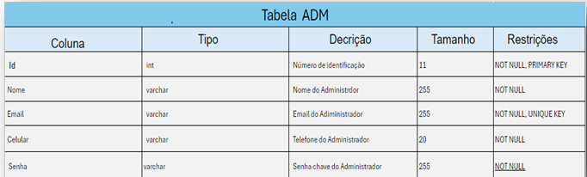

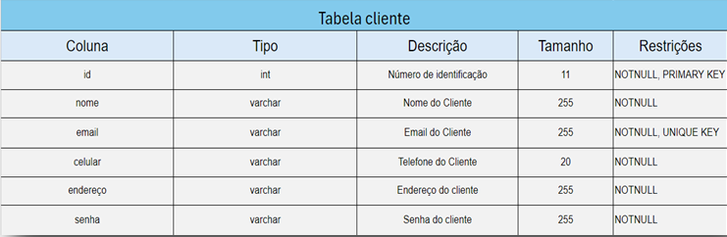

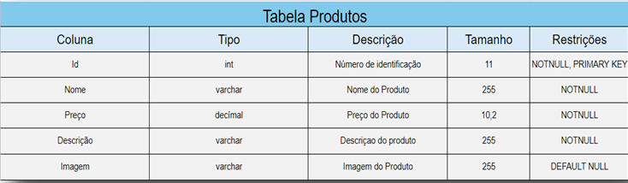

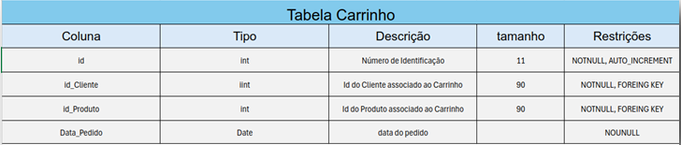

FONTE: VANZIN, 2024.

5.6 Diagrama de Caso e Uso

Na UML, os diagramas de caso de uso modelam o comportamento de um sistema e ajudam a capturar os requisitos do sistema. Os diagramas de caso de uso descrevem funções de alto nível e escopo de um sistema. Esses diagramas também identificam as interações entre o sistema e seus agentes. Os casos de uso e os agentes nos diagramas de caso de uso descrevem o que o sistema faz e como os agentes o usam, mas não como o sistema opera internamente. Os diagramas de casos de uso ilustram e definem o contexto e os requisitos de um sistema inteiro ou das partes importantes dele. É possível modelar um sistema complexo com um único diagrama de caso de uso ou ainda criar muitos diagramas de caso de uso para modelar os componentes do sistema. Normalmente, os diagramas de casos de uso são desenvolvidos nas fases iniciais de um projeto e são consultados em todo o processo de desenvolvimento.

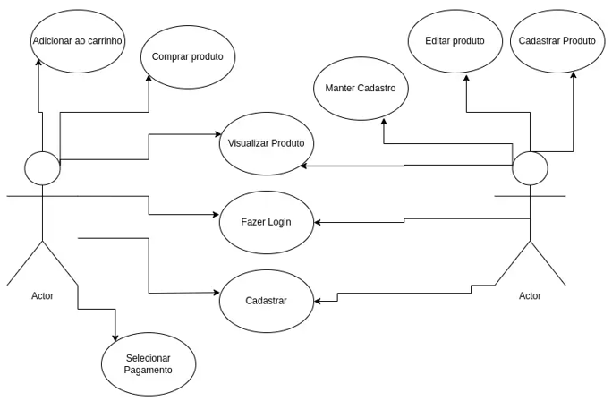

FONTE: VANZIN, 2024.

5.7 Diagrama de classe

Um diagrama de sequência é uma ferramenta que retrata a interação de objetos em um sistema em ordem sequencial. As equipes utilizam o diagrama para obter uma melhor visão geral de seus processos de trabalho.

Um diagrama de sequência é um diagrama de Linguagem de Modelagem Unificada (UML - Unified Modeling Language) que mostra as interações entre os objetos em um sistema em ordem sequencial. É um tipo de diagrama de interação e também é referido como um diagrama sequencial UML. É possível usar um diagrama de sequência do sistema para mapear a jornada do cliente através de uma loja de eCommerce ou para obter uma visão geral de alto nível de funções comerciais específicas. No primeiro cenário, o cliente é o "ator" ou entidade externa que interage com os elementos do diagrama.

O diagrama para o segundo exemplo não precisa necessariamente ter um "ator". As equipes podem utilizar este diagrama para analisar os sistemas de trabalho existentes. Entretanto, um de seus principais casos de uso está nos documentos de requisição para a implementação de futuros sistemas. Assim, quando o pessoal ou os analistas estão projetando um novo sistema, um ou mais diagramas de sequência são usados para mostrar como este sistema se comporta.

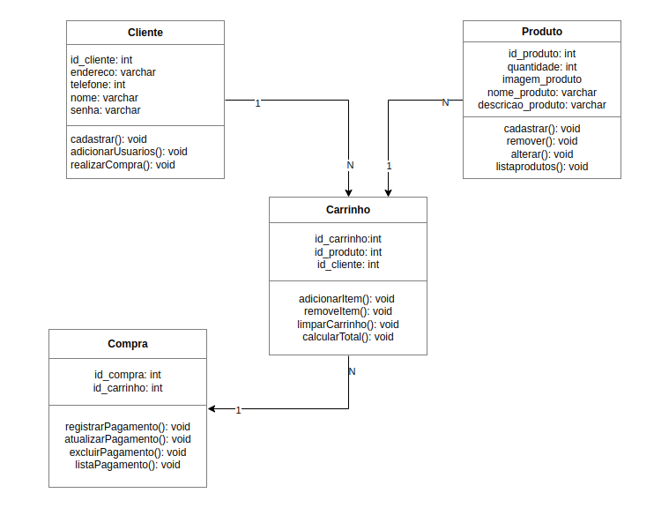

FONTE: VANZIN, 2024.

5.8 Diagrama de Sequência

Um diagrama de sequência é um diagrama de Linguagem de Modelagem Unificada (UML - Unified Modeling Language) que mostra as interações entre os objetos em um sistema em ordem sequencial.

É um tipo de diagrama de interação e também é referido como um diagrama sequencial UML. É possível usar um diagrama de sequência do sistema para mapear a jornada do cliente através de uma loja de eCommerce ou para obter uma visão geral de alto nível de funções comerciais específicas. No primeiro cenário, o cliente é o "ator" ou entidade externa que interage com os elementos do diagrama. O diagrama para o segundo exemplo não precisa necessariamente ter um "ator". As equipes podem utilizar este diagrama para analisar os sistemas de trabalho existentes. Entretanto, um de seus principais casos de uso está nos documentos de requisição para a implementação de futuros sistemas. Assim, quando o pessoal ou os analistas estão projetando um novo sistema, um ou mais diagramas de sequência são usados para mostrar como este sistema se comporta.

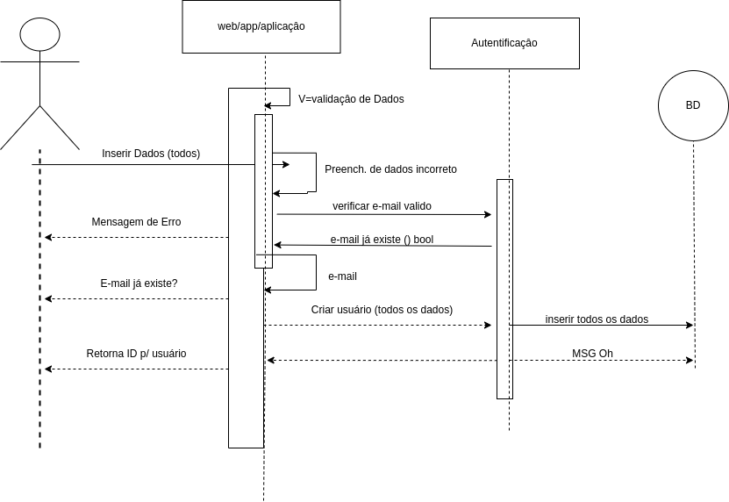

FONTE: VANZIN, 2024.

5.9 Diagrama de Atividade

Um diagrama de atividades é uma representação visual de um processo ou sistema. Ele mostra as ações, subprocessos e decisões que constituem uma atividade maior. Um diagrama como este é frequentemente utilizado para planejar, implementar e otimizar processos em T.I. e gerenciamento. Em contraste, um diagrama de atividades dá uma visão macro dos processos e seus subprocessos. É uma ferramenta da qual os projetistas e gerentes de sistemas podem obter mais valor. É comumente usada por gerentes de projeto, líderes de equipe, empresários, etc.

Podemos usar um diagrama de atividades para mapear o processo de compra em uma loja online. Isto torna mais fácil para as equipes ver como as ações das máquinas e dos seres humanos criam toda a experiência de compra (e seu backend).

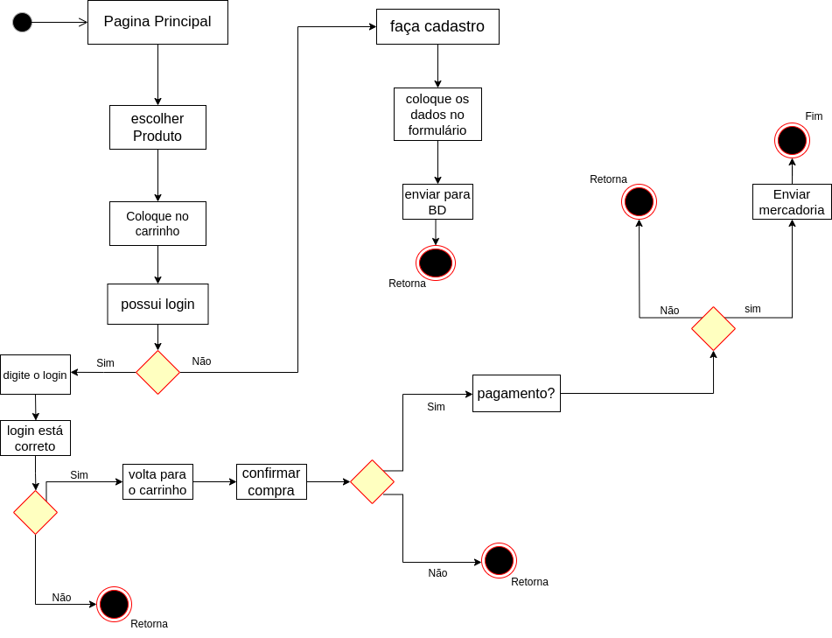

FONTE: VANZIN, 2024.

6 TELAS

7 Conclusão

A conclusão deste trabalho evidencia a importância de um site de vendas que não apenas oferece produtos, mas que também proporciona uma experiência única e envolvente para os consumidores. O desenvolvimento do site de vendas de canecas foi fundamentado em um design criativo e intuitivo, que visa atrair e reter a atenção do público-alvo.

Além disso, a usabilidade do site foi cuidadosamente planejada. A navegação simples e as categorias bem definidas permitem que os usuários encontrem facilmente o que procuram, aumentando a taxa de conversão. As funcionalidades interativas, como a personalização de canecas, se mostraram um diferencial competitivo, incentivando a participação ativa do cliente no processo de compra.

Em síntese, o site de vendas de canecas se destaca como um projeto viável e promissor, que alia criatividade e estratégia, criando um ambiente atrativo e funcional. Os aprendizados adquiridos ao longo deste TCC servirão como base para futuras expansões e melhorias, garantindo que o site continue a evoluir em sintonia com as necessidades e desejos dos consumidores.

8 REFERÊNCIAS

MESQUITA, Aline, 2023. Disponível em: <https://www.oitchau.com.br/blog/documentacao-de-projetos>. Acesso em: 08 mai. 2024.

Como surgiram as canecas: Disponível em <https://www.bcmarketing.com.br/post/afinal-como-surgiram-as-canecas> Acesso em: 2 out.2024.

‌GROW, Dave. **O que é diagrama de atividades UML?** 2024. Disponível em: https://www.lucidchart.com/pages/pt/o-que-e-diagrama-de-atividades-uml. Acesso em: 25 set. 2024.

LEININGER,M. (1995).Qualitative research methods in Nursing. Orlando. Grune & Stratton

LEININGER,M.(1991). Culture Care. Diversity &Universality: a Theory of Nursing..New York.

National League for Nursing Press.MELEIS, Afaf I. (1991). Theoretical Nursing: development and progress. 2º ed. LIPPINCOTT Com-pany. Califórnia.A observação participante enquanto técnica de investigação

MONTES, Eduardo. Diagrama de contexto. 2013. Disponível em: https://escritoriodeprojetos.com.br/diagrama-de-contexto. Acesso em: 23 mai. 2024.

SOTILLE, Mauro. Dicas PMP - Diagrama de Contexto. 2014. Disponível em:

[http://www.pmtech.com.br](http://www.pmtech.com.br/). Acesso em: 23 mai. 2024.

SALVIATI, Maria Elisabeth. Diagrama de fluxo de dados: um novo instrumento para representação gráfica de sistemas. Revista de Biblioteconomia de Brasília, v. 10, n. 1, p. 95-103, 1982.

[HOPPEN,](https://aquare.la/author/joni/) Joni. O que é um dicionário de dados de Data Analytics. 2017. Disponível em: <https://aquare.la/o-que-e-um-dicionario-de-dados-de-data-analytics/> Acesso em: 18 set. 2024.

Diagrama de Caso e Uso. 2021. Disponível em: <https://www.ibm.com/docs/pt-br/rsm/7.5.0?topic=diagrams-use-case> Acesso em: 25 set. 2024.

KHUSID, Andrey. **Diagrama de Classe**. 2024. Disponível em: https://miro.com/pt/modelos/diagrama-classe-uml/. Acesso em: 30 out. 2024.

KHUSID, Andrey. Diagrama de Sequência. 2024. Disponível em: https://miro.com/pt/modelos/diagrama-classe-uml/. Acesso em: 30 out. 2024.

KHUSID, Andrey. Diagrama de Atividade. 2024. Disponível em: https://miro.com/pt/modelos/diagrama-classe-uml/. Acesso em: 30 out. 2024.

1. Especialista em Educação Permanente: Saúde e educação pela FioCruz – Fundação Osvaldo Cruz. Especialista em tecnologias da Informação pela UNIVEL – União Educacional de Cascavel. Pedagoga formada pela UNIPAR – Universidade Paranaense. Professora do núcleo técnico do Estado do Paraná – Ensino médio técnico.

   2 Especialista em Engenharia de software